附件二：

**新一代本币交易平台标准债券远期实物交割项目实施方案**

# 方案概述

## 系统目的

基于新本币现有总体架构，增加标准债券远期市场实物交割功能，支持实物交割合约的交易执行、交割申报、相关价格计算及上清所数据交互等功能，其中交易功能延续撮合交易机制，交割功能主要包括交割申请、交割匹配、交割单查询等，计算功能主要涉及挂牌基准价、每日结算价、到期交割价。

## 系统规划 （请刁望庆提供）

新一代本币交易系统的完善性开发，不涉及调整系统规划。



## 系统架构（请刁望庆提供）

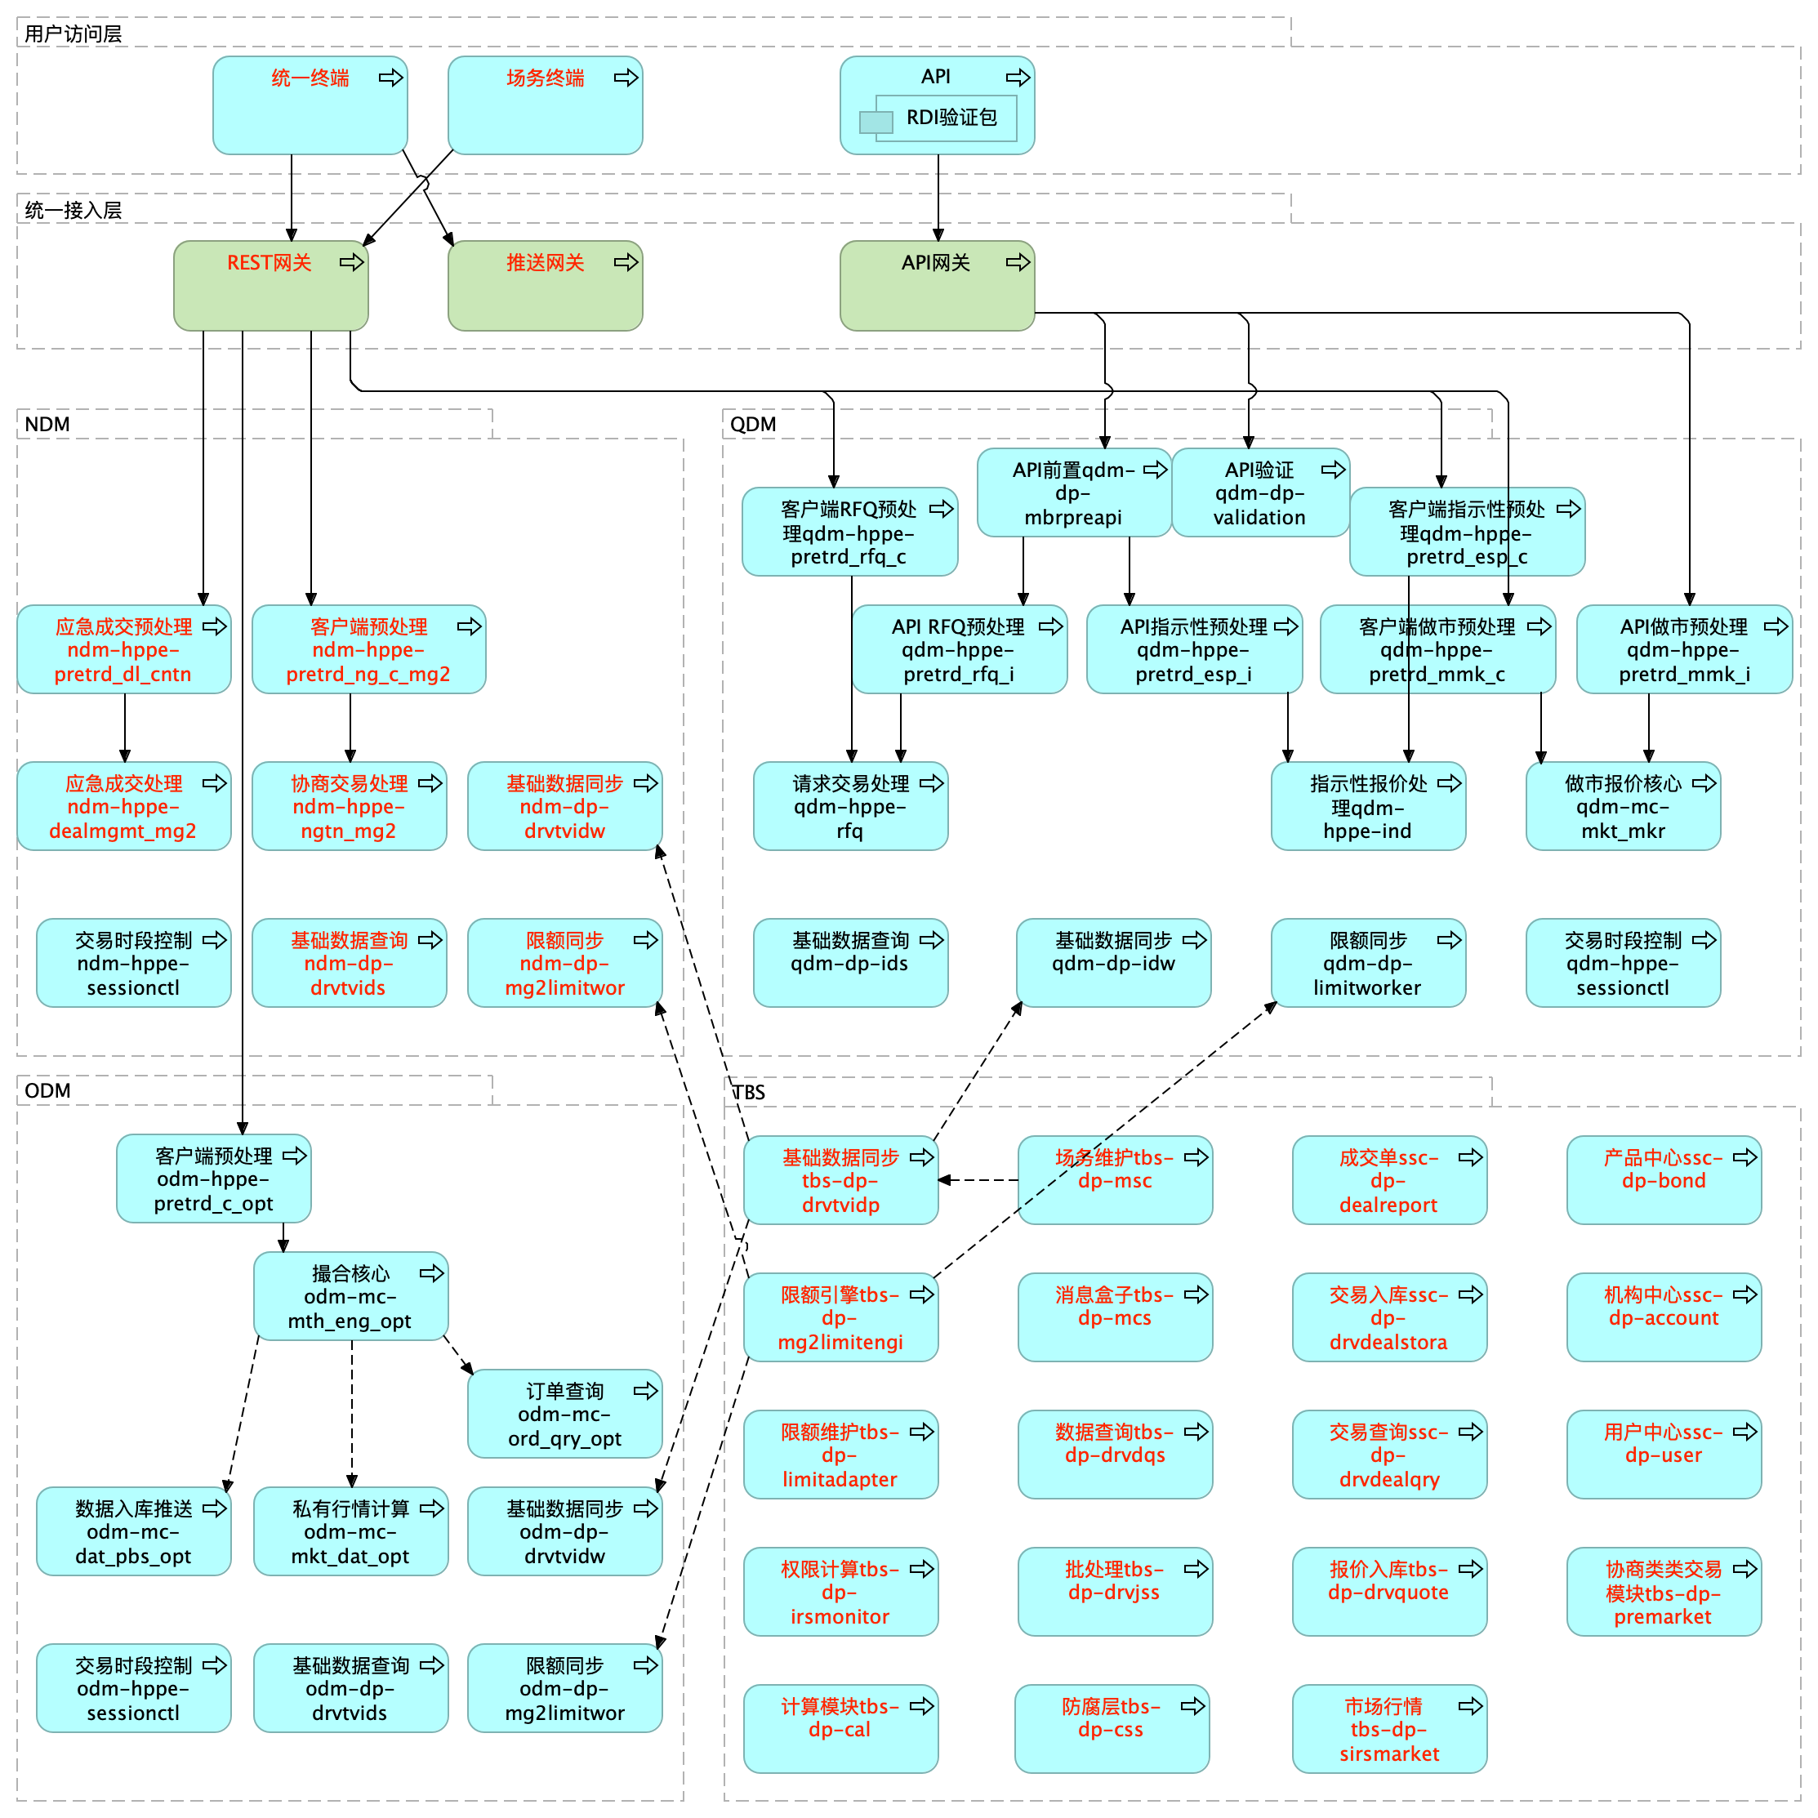

本次利率期权项目对系统架构无重大调整，在NDM中实现对话报价功能，在TBS中实现基础数据管理、交易行情入库发布等功能。利率期权协商交易与债券远期协商交易复用同一组进程（见上图，红色字体模块为在现有模块修改）。

## 可扩展性设计（请刁望庆提供）

支持新增清算方式，支持横向扩展。

## 主要开发工作（刁望庆提供）

### 新一代本币交易系统

* **用户访问层**

统一终端增加标准债券远期实物交割相关的交割申报、查询、维护等Widget。场务终端增加实物交割基础数据维护、交割查询等界面。

* **统一接入层**

REST网关、推送网关增加~~利率期权~~市场消息路由相关配置。

* **ODM**

ODM增加标债远期实物交割合约，并支持报价的验证与交易处理。~~利率期权对话报价的验证与交易处理，增加利率期权基础数据、额度从TBS到NDM的数据同步，为客户端提供基础数据查询功能~~。

* **TBS**

修改TBS场务与基础数据相关模块，支持利率期权市场参数设置、合约维护、权限维护、交易时段维护、额度维护与分配、基础数据实时和批处理准备、基础数据验证、计算、场务交易查询、场务应急、风险监控等功能。

修改TBS交易入库、行情处理相关模块，支持利率期权市场对话报价、成交的数据处理入库、查询与对外发布，支持成交单生成，支持消息盒子推送，提供逐笔成交行情、汇总成交行情的计算与发布，支持波动率曲线报价与对外发布，支持利率期权市场批处理。

数据迁移包括利率期权市场历史成交明细、成交行情、成交单、行权单、合约等数据。

### 本币交易系统

去除所有用户的利率期权市场相关交易权限；

配合迁移利率互换期权成交明细、成交单、行权单、行情、合约等数据；

配合迁移利率上下限期权成交明细、成交单、行情、合约等数据。

### DEP

数据交换服务配套服务及支持。

## 技术风险

无。

## 应急操作

无。

## 部署架构（刁望庆）

无调整。

## 服务器系统环境需求

### 软件资源配置需求

无。

### 硬件资源配置清单

无。

## 性能要求

根据现有生产交易体量评估，目前撮合交易架构体系可以支撑，暂无性能要求。

# 项目成本

## 预计成本

软件开发成本依照中心《项目估算指南-V0.1》进行评估，人月单价为5.25万。项目工作量在新一代本币交易系统IT前置开发工作量在签报《关于新本币项目人员调整及采购相关事宜的请示》（202007015）范围内包含。

## 软件开发

无。

## 构件采购

无。

## 硬件采购

无。